#інфознайко

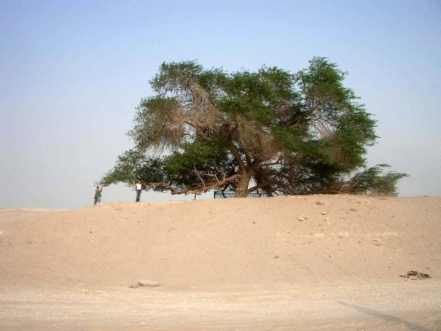

А чи знаєте ви, що одне, середньо взяте дерево за рік виробляє 100-200 кг кисню? А що цього кисню достатньо для дихання людини впродовж цілого року? А що одне дерево здатне поглинути за рік стільки вуглекислого газу, скільки виробляє автомобіль за час пробігу у 30-40 тис. км? Так, це незаперечний факт! А рекордсменом щодо виділення кисню є, до речі, тополя. Один гектар тополь виділяє в атмосферу кисню у 40 разів більше, ніж,скажімо, один гектар хвойних.

Незаперечним фактом є й те, що ані людина, ані тварина не змогли б вижити на Землі без дерев, тому що вони дають нам не тільки свіже повітря, а ще й їжу, тканини, ліки, папір, будівельні матеріали і, навіть, вугілля. Саме тому за життя таки варто посадити, як мінімум, хоч одне дерево! Деякі країни, до слова, зробили це правило обов’язковим. Так, у Китаї офіційно прийнятий закон, за яким кожен житель, який досяг 11-річного віку, зобов’язаний висаджувати по 3 дерева на рік.

Кожне дерево по-своєму цікаве і варте уваги, адже природа ‒ майстер із невичерпною фантазією. Але на планеті існують воістину видатні екземпляри. Чи відомо вам, наприклад, що хлібне дерево з Океанії щороку дає до 700 плодів і що усього 4 таких дерева можуть нагодувати цілу родину протягом року?! А чи знаєте, що в різних країнах світу є дерева, які вважаються "залізними", бо вони мають настільки тверду і міцну деревину, яка своєю міцністю здатна перевершити залізо? А чи відомо вам, що є дерево, яке виросло посеред пустелі – так зване Дерево Життя. Воно росте в Бахрейні, неподалік від міста Джебель Духан і унікальність його в тому, що воно виросло в умовах вкрай мізерних запасів води і живе уже понад 400 років. Донині залишається загадкою, яким дивом йому це вдалося.

А що за дерево називається "драконовим" і чому? А яке дерево має величезні плоди? А яким іменем наречене найстарше дерево на планеті? А з яких дерев виготовляють скрипки? А з якого дерева краще виготовляти папір? Відповіді на ці та безліч інших питань ви знайдете в книгах, які є в нашій бібліотеці. Тож чекаємо на вас!

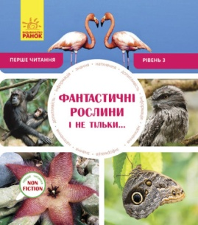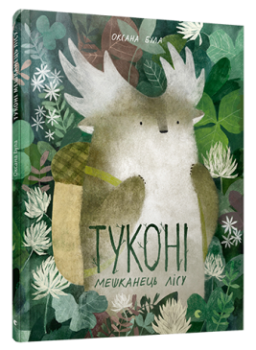Була, О. Туконі – мешканець лісу / О. Була. – Львів: ВД Старого Лева, 2018. – 44 с. : іл.

Бьорчет, Дж. Фантастичні рослини і не тільки: інформація, знання, натхнення: перше читання / Д. Бьорчет , С. Воглер. – Харків : ВД Ранок, 2018. – 96 с. : іл. – (Перше NON- FICTION читання).

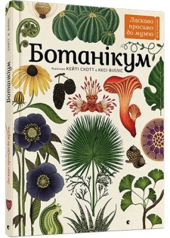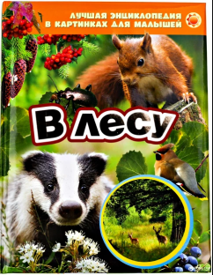В лесу. – Киев : Перо, 2014. – 24 с. : ил. – (Лучшая энциклопедия в картинках для малышей).

Вілліс, К. Ботанікум / К. Вілліс. – Львів : ВД Старого Лева, 2019. – 96 с. : іл.

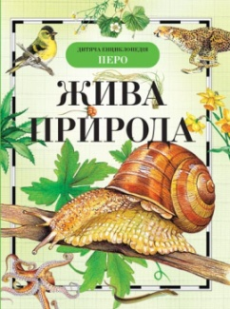

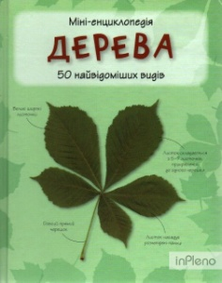Вологдіна , О. Жива природа / О. Вологдіна. – Київ : Перо, 2010. – 96 с. : іл. – (Дитяча енциклопедія).

Дерева. 50 найвідоміших видів : міні-енциклопедія. – Київ : ВД КМ-БУКС, 2017. – 56 с. : іл.

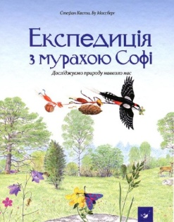Ільченко, О. Дерева : науково-популярна проза / О. Ільченко. – Київ : Грані-Т, 2010. – 72 с. : іл.

Каста, С. Експедиція з мурахою Софі . Досліджуємо природу навколо нас / С. Каста. – Київ : Час майстрів, 2019. – 224с. : іл. – (Відкривай).

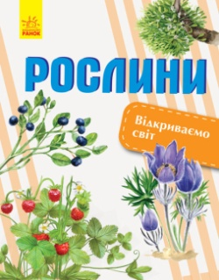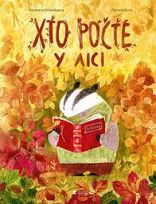Котенко, О. Рослини / О. Котенко. – Харків : ВД Ранок, 2020. –64 с. : іл. – (Відкриваємо світ).

Міхаліцина, К. Хто росте у лісі / К. Міхаліцина. – Львів : ВД Старого Лева, 2019. – 40 с. : іл.

Надрага , М.Томатне дерево, або цифромандра / М. Надрага // Колосок. – 2021. – № 4.– С. 12-15.

Вихівська , Г. Лісова красуня / Г. Вихівська // Колосок. – 2019. – № 12. – С. 22-29.